Warszawa, 24 kwietnia 2017 r.

Poznaliśmy laureatów Fryderyków 2017 w kategoriach muzyki poważnej!
W poniedziałek, 24 kwietnia 2017 roku w Studio Koncertowym Polskiego Radia im. Witolda Lutosławskiego odbyła się 23. gala wręczenia Nagród Akademii Fonograficznej Fryderyk 2017 w kategoriach muzyki poważnej. Uroczystość była transmitowana na żywo w Programie Drugim Polskiego Radia oraz poprzez video stream w internecie.
Największe uznanie Akademii zdobyli: Kwartet Śląski, nagrodzony dwiema statuetkami za album z nagraniami Grażyny Bacewicz oraz Paweł Łukaszewski – kompozytor utworów na dwóch płytach wyróżnionych Fryderykiem w kategorii Album Roku Muzyka Kameralna oraz Album Roku Muzyka Współczesna.
Nagrodą Złoty Fryderyk za całokształt osiągnięć artystycznych został uhonorowany Piotr Paleczny.
Uroczystość otworzył i zamknął występ Polskiej Orkiestry Radiowej pod dyr. Michała Klauzy. Usłyszeliśmy też Piotra Orzechowskiego „Pianohooligana”, Aleksandrę Kuls-Koziak i Marcina Koziaka oraz Zespół Śpiewaków Miasta Katowice „Camerata Silesia” pod dyr. Anny Szostak. Galę poprowadził Jacek Hawryluk.
Laureaci statuetki odbierali z rąk dyrektora Agencji Muzycznej Polskiego Radia – Piotra Iwickiego, dyrektor Programu Drugiego Polskiego Radia – Małgorzaty Małaszko-Stasiewicz, wybitnego pianisty Janusza Olejniczaka, prezesa Stowarzyszenia Autorów ZAiKS – Janusza Foglera, kompozytora i dyrygenta, przedstawiciela prezydium ZAiKSu - Miłosza Bembinowa oraz Wiceministra Kultury i Dziedzictwa Narodowego – Jarosława Sellina.
Artyści zostali nagrodzeni w 8 kategoriach.
Laureaci nagrody FRYDERYK 2017 – MUZYKA POWAŻNA
Album roku muzyka chóralna, oratoryjna i operowa
DE PROFUNDIS – Polish Psalms of the 20th and 21st Century
(Komp.: M.T. Łukaszewski, A. Koszewski, M. Bembinow, M. Jasiński, R. Twardowski, J. Świder, M. Zieliński, A. Bielerzewski, P. Łukaszewski, Ł. Urbaniak)
Chór Narodowego Forum Muzyki pod dyr. Agnieszki Franków-Żelazny
Realizacja nagrania: Andrzej Sasin, Aleksandra Nagórko
Narodowe Forum Muzyki im. Witolda Lutosławskiego / CD Accord

Album roku muzyka dawna
J.S. BACH: Sonaty BWV 525-530
Marek Toporowski, Irmina Obońska, Mark Caudle
Realizacja nagrania: Franciszek Kozłowski
Stowarzyszenie PRO MUSICA ORGANA / DUX

Album roku recital solowy
SEQUENZA. Janusz Wawrowski (skrzypce)
(komp. Eugène Ysaÿe, Bjarne Brustad, Grażyna Bacewicz, Krzysztof Penderecki, Luciano Bario, Tomasz Jakub Opałka, Dariusz Przybylski)
Realizacja nagrania: Andrzej Sasin, Aleksandra Nagórko
Warner Music Poland / Warner Classics

Album roku muzyka kameralna
PAWEŁ ŁUKASZEWSKI - MUSICA PROFANA 1
Ewa Guz-Seroka, Anna Mikołajczyk-Niewiedział, Anna Lubańska, Robert Gierlach, Kamila Wąsik-Janiak, Piotr Hausenplas, Romuald Gołębiowski
Realizacja nagrania: Katarzyna Rakowiecka-Rojsza
DUX

Album roku muzyka symfoniczna i koncertująca
MAKSYMIUK & SINFONIA VARSOVIA
(komp. Debussy, Prokofiew, Strawiński, Baird, Maksymiuk, Jarzębski, Bacewicz, Bach, Rossini, Mozart, Bartok)
Sinfonia Varsovia pod dyrekcją Jerzego Maksymiuka
Realizacja nagrania: Lech Dudzik, Gabriela Blicharz
Warner Music Poland / Warner Classics

Album roku muzyka współczesna
PAWEŁ ŁUKASZEWSKI - IV Symfonia – Symfonia o Bożym Miłosierdziu
Anna Mikołajczyk-Niewiedział, Maciej Nerkowski, Orkiestra i Chór Opery i Filharmonii Podlaskiej, Violetta Bielecka, Barbara Ewa Rafałko, dyr. Wojciech Michniewski
Realizacja nagrania: Andrzej Brzoska
Musica Sacra Edition

Najlepszy album polski za granicą
GRAŻYNA BACEWICZ: Complete String Quartets (2CD)
Kwartet Śląski
Realizacja nagrania: Beata Jankowska-Burzyńska
Chandos

Najwybitniejsze Nagranie Muzyki Polskiej
GRAŻYNA BACEWICZ: Complete String Quartets (2CD)
Kwartet Śląski
Realizacja nagrania: Beata Jankowska-Burzyńska
Chandos

Gale Fryderyk 2017 organizują Związek Producentów – Audio Video i agencja STX Jamboree przy współpracy Programu Drugiego Polskiego Radia, Programu Drugiego Telewizji Polskiej, oraz Stowarzyszenia Autorów ZAiKS.
Laureatów nagród Fryderyk 2017 w kategoriach muzyki rozrywkowej i jazzowej poznamy w środę, 26 kwietnia, podczas uroczystej gali w Teatrze Polskim. Podczas koncertu towarzyszącego wręczaniu najważniejszych nagród muzycznych w Polsce wystąpią najlepsi polscy artyści nominowani w tym roku do Fryderyków, wielu z nich w specjalnych duetach: Organek, Hey, Raz Dwa Trzy z BeMy, Buslav z Xxanaxx, Piotr Zioła z Bisz & Radex, Łąki Łan z Sorry Boys czy Mesajah z towarzyszeniem oprawiającej galę muzycznie – formacją L.U.C & Rabel Babel Ensemble. Usłyszymy także tegorocznego laureata Złotego Fryderyka, legendę polskiego rocka i bluesa, zespół Dżem. Gościem specjalnym tej, organizowanej od 23 lat, gali muzycznej – będzie dwukrotny zdobywa nagrody Grammy, wybitny amerykański wokalista jazzowy Gregory Porter.
Statuetki Fryderyk 2017 zostaną przyznane w 9 kategoriach muzyki rozrywkowej i 3 kategoriach jazzowych. Tak jak w poprzednich edycjach, statuetkę dla zwycięskich albumów muzyki rozrywkowej oraz jazzowej otrzymają zarówno wykonawcy jak i producenci. W kategorii Utwór roku statuetki trafią do wykonawcy, autora tekstu oraz kompozytora muzyki nagrodzonego utworu.
Nagrodą Złoty Fryderyk za całokształt osiągnięć artystycznych zostaną uhonorowani: zespół Dżem (muzyka rozrywkowa) i Urszula Dudziak (muzyka jazzowa) .

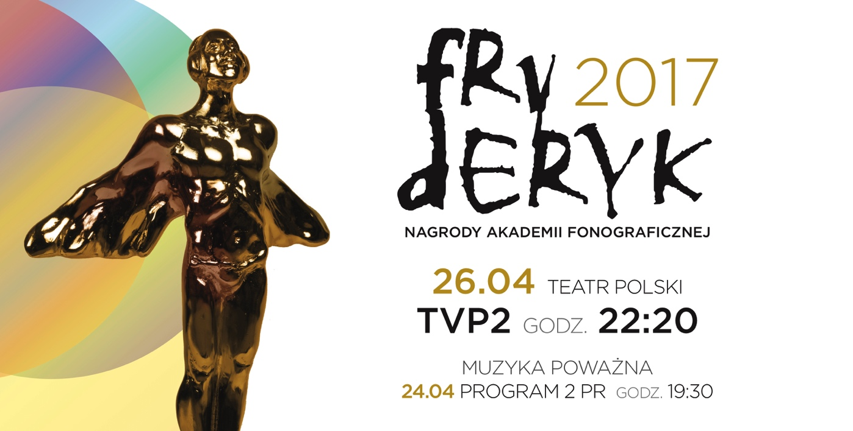

Dzięki współpracy z oficjalnym partnerem muzycznym, specjalna Playlista ze wszystkimi nominowanymi w tym roku utworami jest dostępna w serwisie streamingowym TIDAL, dostępnym dla klientów sieci Play.

Organizatorami Gali Wręczania Nagród Akademii Fonograficznej Fryderyk 2017 są: Związek Producentów Audio - Video ZPAV i Agencja STX JAMBOREE.
Oficjalny Partner: Stowarzyszenie Autorów ZAiKS www.zaiks.pl
Oficjalny Partner Muzyczny: serwis streamingowy TIDAL w sieci PLAY.
Patronat honorowy nad wydarzeniem objął: Minister Kultury i Dziedzictwa Narodowego.
Patroni Medialni: Program Drugi Telewizji Polskiej, Radio ZETChilli, Co Jest Grane, AMS, TVP Kultura, magazyn „Uroda Życia”, portal Party.pl, magazyn „KMAG”, magazyn „Esquire”, Multikino, portal Onet.pl.
Partnerzy koktajlu: francuskie salony fryzjerskie Franck Provost

Kontakt dla mediów:
STX JAMBOREE
Izabela Sobierajska
tel. kom. 693 766 841
media@stx-jamboree.com

QL CITY Music & Entertainment PR
Katarzyna Kowalewska
tel. kom. 781 268 180
k.kowalewska@qlcity.pl

Więcej informacji na stronach:
https://www.facebook.com/GalaFryderyk
http://fryderyki.zpav.pl
www.galafryderyk.pl

